**TRIBUNAL SUPERIOR DEL DISTRITO JUDICIAL**

**SALA DE ASUNTOS PENALES PARA ADOLESCENTES**

**ACTA Nº  335**

Los Magistrados Doctores **LUIS JAIME GONZÁLEZ ARDILA (PONENTE), NEYLA TRINIDAD ORTIZ RIBERO**y**JOSÉ MAURICIO MARTÍN MORA,** estudiaron y aprobaron el proyecto que se relaciona con el siguiente asunto:

|  |  |  |  |
| --- | --- | --- | --- |
| **Procesado / Accionante** | **Radicado** | **Delito / Derecho vulnerado** | **Decisión** |
| Brandon Stiwar Roa Pico | 2018-00986 (19-028Adol). | Hurto calificado y agravado en concurso con hurto calificado y agravado en tentativa | Decreta nulidad de la actuación |

Bucaramanga, once (11) de mayo de 2020.

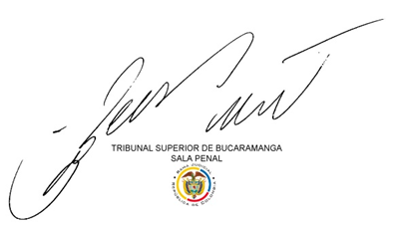

**LUIS JAIME GONZÁLEZ ARDILA**

**Magistrado**